消基會抽查 2成市售住警器沒認證 靈敏度不合格 火災沒路用

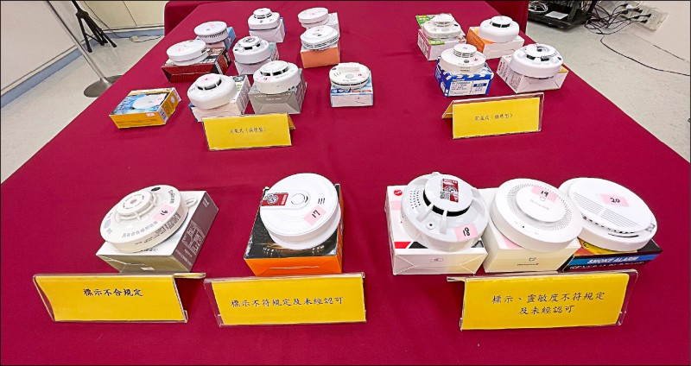
消基會抽查20件住警器樣品中，有經核可機構認可的樣品共16件，未經認可的則有4件，不合格比例高達2成。（消基會提供）
2021/02/04 05:30
〔記者羅綺、闕敬倫／台北報導〕近年來消防署在各縣市積極推動居家安裝住宅用火災警報器，當火災發生時，住警器能快速偵測到濃煙或高溫，並發出高分貝聲響提醒住戶，讓民眾可儘速反應，減少傷亡。消基會指出，目前市面上住警器種類多元，價格差異明顯，經調查試驗後，發現2成住警器未獲認證機構認可卻非法販售，4件被抽樣出未經過認證的住警器中就有3件靈敏度不合格，且都是中國製造，火災時無法發揮作用。
消基會與消防安全中心基金會於特力屋及PChome、露天拍賣、蝦皮等電商平台隨機購樣20件住警器，價格介於80至1600元之間；抽查發現，20件樣品中，有經核可機構認可的樣品共16件，未經認可的則有4件，不合格比例高達2成。

非法販售最重罰10萬
消基會消費者報導雜誌發行人、律師胡峰賓表示，依《消防法》第12條規定，住警器須經認證機構認可，才可販售、陳列或設置使用，違者可處2萬元以上、10萬元以下罰鍰。
消基會董事長黃怡騰表示，在標示查核部分，有5件樣品不符合規定，其中「Teilean住宅用火災警報器（定溫型）」是通過認可的商品，卻沒有標示製造日期或批號，另外4件則是沒有中文標示或標示不完整，分別為「獨立式光電感煙火災探測報警器」、「火焰戰士獨立式光電感煙火災探測報警器」、「Honeywell煙霧報警器」及「SMOKE ALARM」。
另在靈敏度試驗方面，4件未經過認證的住警器中就有3件靈敏度不合格，當火災發生時，可能造成誤警示或無警示作用。消基會日用品委員會委員莊啟忠說，火災發生時，無法及時發出警報示警，就失去設置住警器的目的，可能會危及民眾安全。
黃怡騰指出，這一次抽查靈敏度不合格的商品，全都來自蝦皮電商拍賣平台，且都是中國製造，疑為賣家「自行從國外帶貨」進口，未經認證機構認可即進行販售。

不合格商品要求下架
內政部消防署指出，上月22日已發函要求平台業者建立查核機制，未來若發現未貼認可產品，將依消防法勒令下架及裁罰；此外，4件未經認證的住警器中，3件靈敏度不合格的商品已函請地方消防機關調查，並依結果裁罰及要求下架，另一件經認可，卻未依規定標示日期或批號的商品，將依相關規定要求廠商說明，勒令限期改善。

住警器怎麼買？認明2圖標

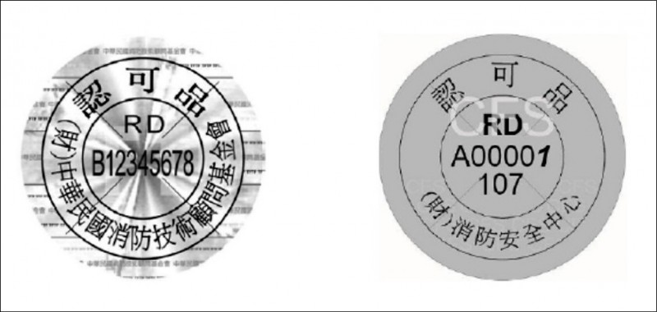
消基會呼籲，選購住警器時，務必認明經消防安全中心基金會（右）或消防技術顧問基金會（左）的認證圖標。 （消基會提供）
2021/02/04 05:30自由時報
〔記者羅綺／台北報導〕消基會抽查市售住宅警報器，卻發現20件樣品中有4件住警器未經認證機構認可卻非法販售，且其中有3件靈敏度有問題，火災時恐無法發揮警示功能；但住警器要如何購買及安裝？消基會呼籲，務必選購經消防安全中心基金會或消防技術顧問基金會認證的商品才合法。
消基會表示，選購住警器應購買經認證機構貼有認可圖標的產品，目前國內認證機構有2家，包括財團法人消防安全中心基金會及財團法人中華民國消防技術顧問基金會。
消費者購買認可住警器後，取出內附的安裝說明，務必詳閱後再進行安裝；安裝時除了參考住警器的安裝說明書以外，建議也要參考內政部消防署網站住警器安裝相關資訊，以發揮住警器最佳警示功能。

廚房、神桌選偵熱式住警器
消基會指出，安裝住警器時須注意安裝的處所、挑選適用的機型種類及安裝位置；如廚房、有燒香的場所經常會產生油煙，為了避免偵煙式住警器易受煙霧粒子發出錯誤警報，選用偵熱式住警器較為適宜；且家中各處設置的數量務必足夠，設置位置務必正確，以確保住警器能夠及早偵知火災的發生。
消基會強調，住警器的功能為在發生火災時，可以提供即時警示，但無法防止火災發生，消費者應重視家中火源使用安全、電器用電及延長線使用的相關安全事項，避免火災發生。
此外，大部分商品都有自動試驗功能，消費者安裝住警器後，應定時進行試驗及檢查電池電量，確定功能正常；而大部分的住警器在電池電力過低時，會發出警示，消費者應即時更換電池。

